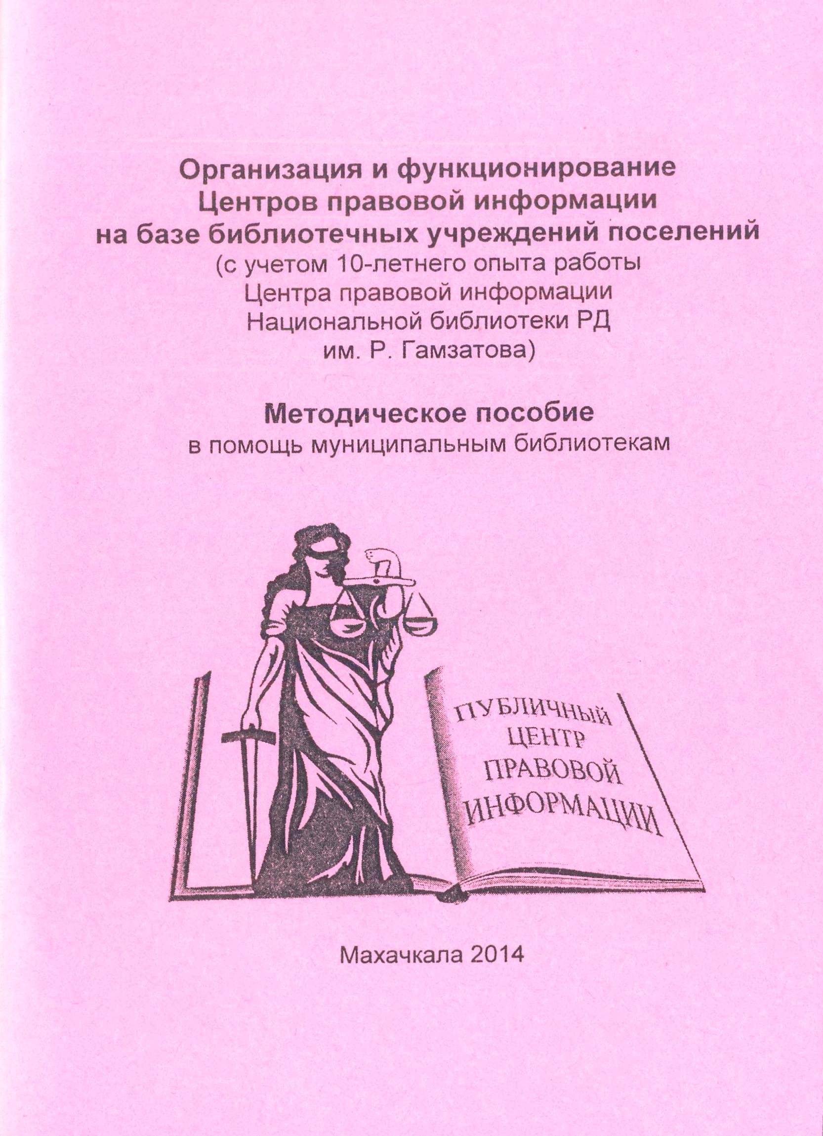
«Организация и функционирование Центров правовой информации на базе библиотечных учреждений поселений (с учетом 10-летнего опыта работы Центра правовой информации Национальной библиотеки РД им. Р. Гамзатова)».

Вышло в свет методическое пособие «Организация и функционирование Центров правовой информации на базе библиотечных учреждений поселений (с учетом 10-летнего опыта работы Центра правовой информации Национальной библиотеки РД им. Р. Гамзатова)».
В пособии систематизирован и обобщен опыт деятельности ЦПИ НБ РД им. Р. Гамзатова и других библиотек. Даны методические рекомендации по созданию и деятельности ЦПИ в муниципальных библиотеках. Также приведены образцы должностных инструкций, примерное положение о Центре правовой информации, рекомендации по техническому и программному обеспечению деятельности ЦПИ.
Список рекомендуемой литературы (раздел III пособия) содержит не только книги и статьи из периодических изданий, но и перечень неопубликованных документов, входящих в фонд СНИКИ НБ РД им. Р. Гамзатова.
В приложении опубликованы статьи сотрудников информационно-библиографического отдела НБ РД им. Р. Гамзатова, в структуру которого входит ЦПИ. А. Мамаева в статье «Распространение правовых знаний – важная функция современных библиотек» дает обзор форм библиотечного обслуживания в Центрах правовой информации, а также рекомендации по налаживанию взаимодействия библиотек с органами государственной власти.
Статья З. Абдулатиповой «Инновации в правовом просвещении в библиотеках России» освещает работу Центров правовой информации в регионах России.
Пособие разработано в помощь муниципальным библиотекам.

